**Перечень рисков проекта**

1. Адаптивность сайта для разных браузеров и операционных систем

* Категория риска - технический;
* Симптомы – визуальные отличия в верстке сайта. Некоторые функции продукта перестают правильно работать из-за наличия разный операционных систем;
* Последствия – с ресурсом не удобно работать по причине странного расположения элементов страницы сайта на мониторе. Невозможность использования определенного функционала из-за его отказа;
* Воздействие – качество проекта;
* Вероятность – 1;
* Степень воздействия – 3;
* Близость – 1;
* Ранг – 3;
* Способ решения – тестирование продукта на разных ОС и браузерах и своевременное устранение дефектов.

1. Отсутствие улучшений и обновлений проекта

* Категория риска – управление проектом;
* Симптомы – отсутствие каких-либо нововведений в качестве дизайна или расширения функционала, или улучшения работы продукта;
* Последствия – невыполнение пожеланий пользователей по поводу добавлений новых функций и в целом улучшения дружелюбности интерфейса. Старые дефекты продолжают воспроизводиться;
* Воздействие – качество проекта;
* Вероятность – 2;
* Степень воздействия – 2;
* Близость – 2;
* Ранг – 8;
* Способ решения – стабильная работа над поддержанием работоспособности проекта и качественное реагирование на обратную связь.

1. Неконкурентоспособность по отношению к аналогичным сервисам

* Категория риска – внешний;
* Симптомы – наличие продуктов, имеющих более широкий или удобный функционал, дружелюбный интерфейс или хорошую оптимизацию сервиса;
* Последствия – пользователи будут выбирать другие продукты по причине наилучшего качества или функционала, спрос на проект упадет;
* Воздействие – качество проекта;
* Вероятность – 1;
* Степень воздействия – 3;
* Близость – 1;
* Ранг – 3;
* Способ решения – улучшение качества продукта, придание ему отличительных черт и создание функциональных особенностей.

1. Прекращение работы сервиса из-за падения серверов

* Категория риска – организационный;
* Симптомы – наличие малого количества запущенных серверов;
* Последствия – отказ работы сервиса до момента перезапуска;
* Воздействие – качество проекта;
* Вероятность – 2;
* Степень воздействия – 3;
* Близость – 2;
* Ранг – 12;
* Способ решения – увеличить количество серверов.

1. Медленная работа ресурса из-за увеличения количества данных в БД

* Категория риска – технический;
* Симптомы – увеличение времени обработки запроса сервером;
* Последствия – медленна работа ресурса;
* Воздействие – качество проекта;
* Вероятность – 1;
* Степень воздействия – 2;
* Близость – 1;
* Ранг – 2;
* Способ решения – провести декомпозицию БД.

Landing page продукта - <https://dmullakhmetov.wixsite.com/settlements>

**Структура landing page**

Название проекта

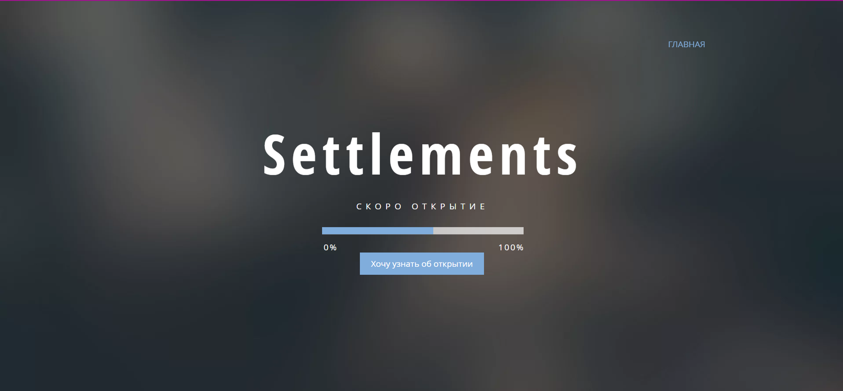

Краткое описание

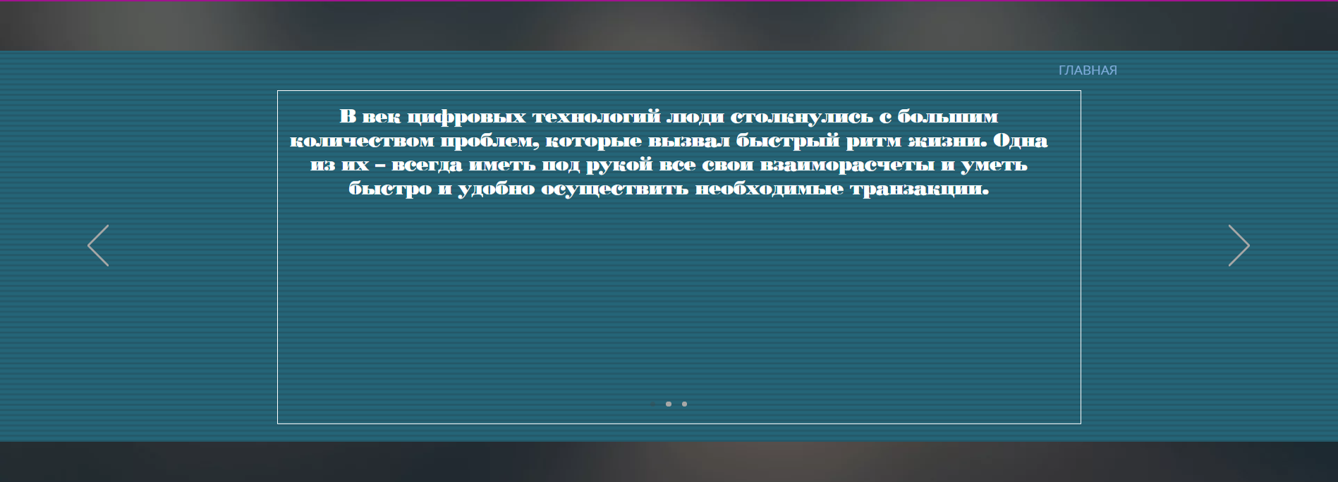

Преимущества и скриншоты продукта

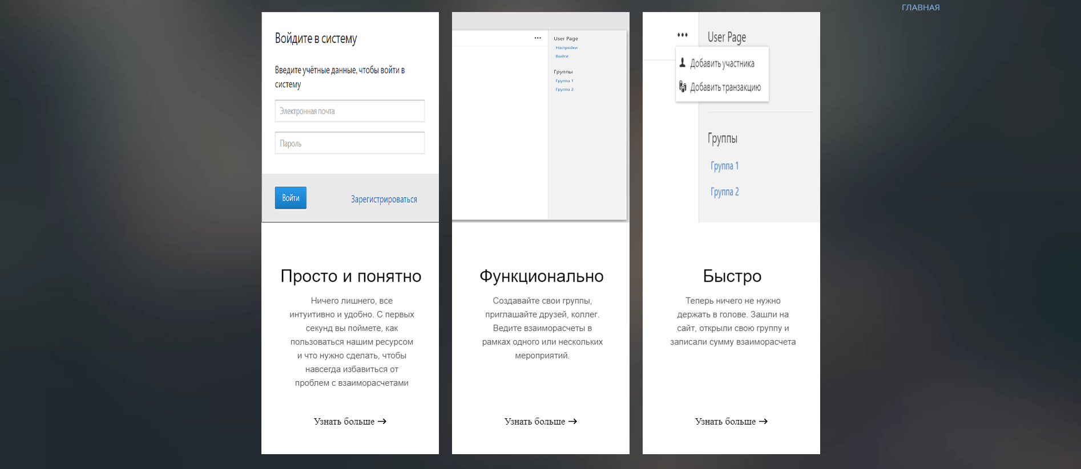

Форма обратной связи

